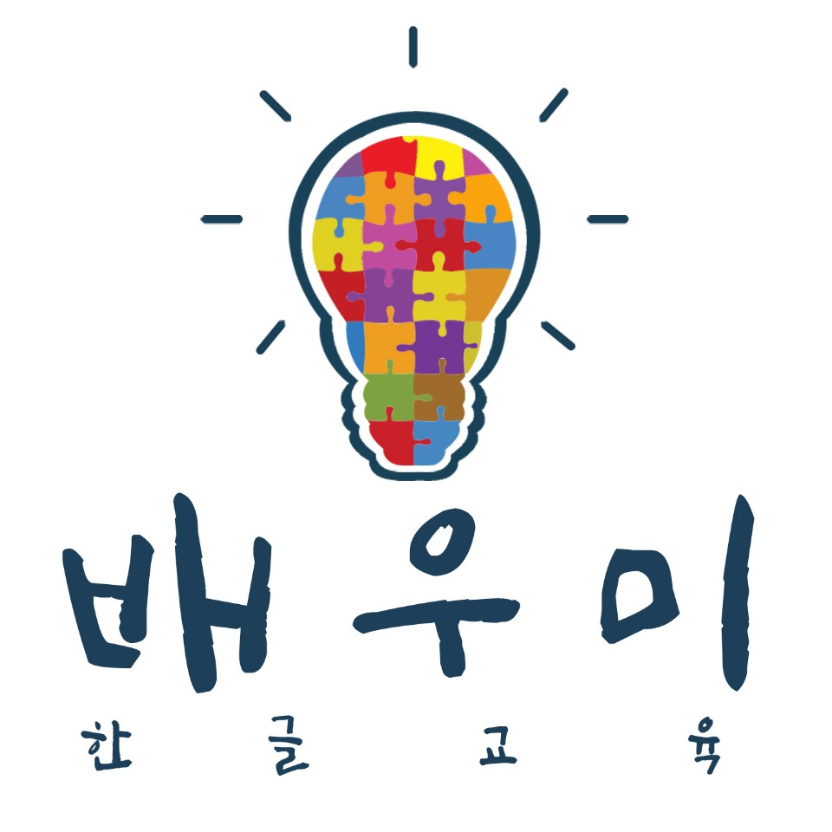**회화  
Ver.0.1**

**박 병근  
010-3949-6102  
pbg3949@hanmail.net**

목차

**길 묻기**

**지하철 이용하기**

**가게 방문하기**

**병원 진료받기**

1. **길 묻기**
   1. **상대방에게 인사**
   2. **길 좀 알려주세요.**
   3. **목적지 말하기.**
   4. **목적지 안내받기**
2. **지하철 이용하기**
   1. **지하철 역 도착**
   2. **직원 호출 버튼**
   3. **도움 요청**
   4. **직원과의 대화**
      1. **인사**
      2. **1회용 교통카드 구매 의사**
      3. **목적지 말하기**
      4. **돈을 지불**
      5. **감사인사**
3. **가게 방문하기**
4. **병원 진료받기**